プラス ステージオ フリーアドレスデスクの組立方法
商品のご注文誠にありがとうございます。組み立て方法については下記の通りになりますのでご参考下さい。

- 下部写真の2箇所にビスを取り付け、箱ビームを引っ掛けます。
(後ほどもう2本のビスを取り付けますので、本締めしないようにして下さい。ダクト受け用の黒いパーツも取り付けておきます。)

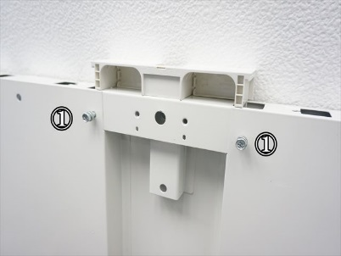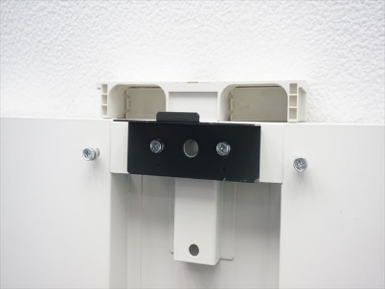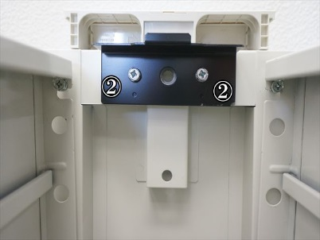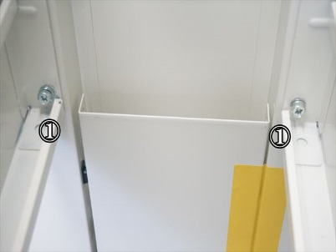

- パネル脚→箱ビーム→中間脚が上記の方法にて繋がりましたら、写真のように下側を同じビスにて
固定して下さい。全ての連結が終わりましたらビスを本締めして下さい。
反対側も同じように【中間脚→箱ビーム→パネル脚】と繋げて頂ければ脚骨組みは完成です。
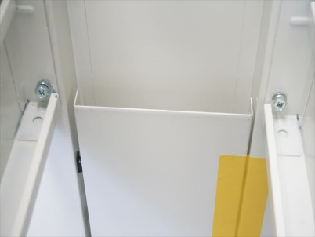
- 天板を乗せる前に、天板の裏側にズレ防止用のグレーパーツを取り付けます。(下記写真参照)

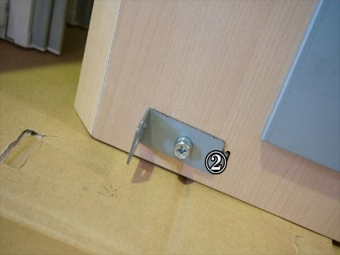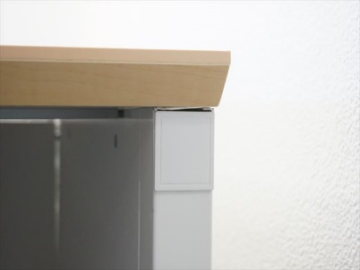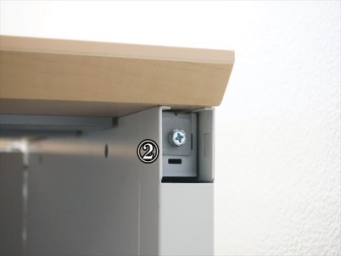

パーツの取り付けが終わりましたら、天板を骨組みにセットしてビスにて固定していきます。
※先程取り付けたグレーのパーツはパネル脚の端部の四角いプラスッチパーツを外して、ビスにて固定して下さい。(合計4箇所)
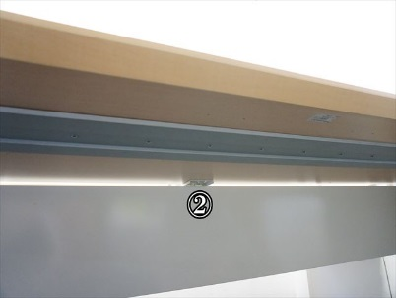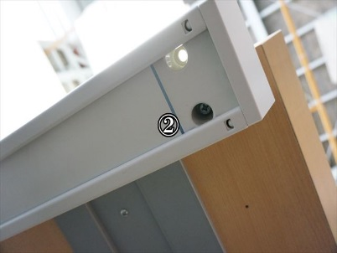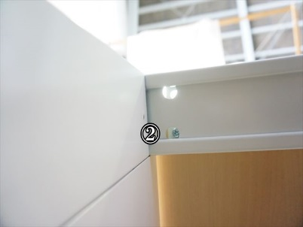

４、ビスの取り付けが終わりましたら、箱ビーム内に配線受け用のダクトをはめて頂き、上から配線ダクトを取り付けていただければ完成となります。
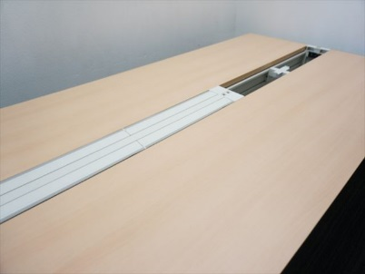

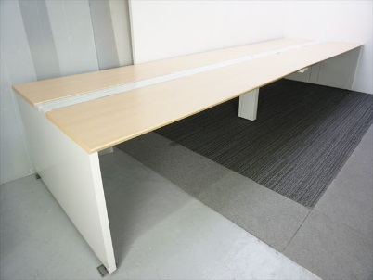

ご不明な点がございましたらお問い合わせください。
よろしくお願い致します。
(有)天下一
TEL026-268-2111

